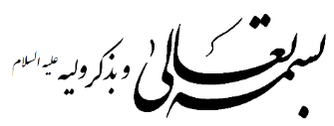
کلید جدول دبستان2
1 | غم
2 | مهر
3 | حیدر
4 | علی
5 | فاطمه
6 | تنبیه
7 | باز
8 | کله
9 | غدیر
10 | کمیل

